【实验目的】
加深对离散时间信号的DTFT和DFT的定义及其相互关系的理解。

【实验内容】
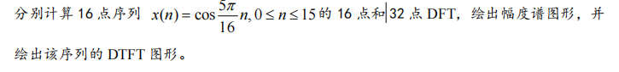

【实验步骤】
% 定义16点序列
n = 0:15; % 定义n的范围0-15
x = cos(5*pi/16 * n); % 生成16点余弦序列

% 计算16点DFT
X_16 = fft(x, 16); % 计算16点DFT
mag_X_16 = abs(X_16); % 计算幅度谱

% 计算32点DFT
X_32 = fft(x, 32); % 计算32点DFT（补零到32点）
mag_X_32 = abs(X_32); % 计算幅度谱

% 计算DTFT
[H, W] = freqz(x, 1, 1024, 'whole'); % 计算1024点的DTFT
mag_H = abs(H); % 计算幅度谱

% 绘制图形
figure;

% 16点DFT幅度谱
subplot(3,1,1);
stem(0:15, mag_X_16, 'filled', 'MarkerSize', 4);
title('16点DFT幅度谱');
xlabel('k'); ylabel('|X(k)|');
xlim([0 15]); grid on;

% 32点DFT幅度谱
subplot(3,1,2);
stem(0:31, mag_X_32, 'filled', 'MarkerSize', 4);
title('32点DFT幅度谱');
xlabel('k'); ylabel('|X(k)|');
xlim([0 31]); grid on;

% DTFT幅度谱
subplot(3,1,3);
plot(W/pi, mag_H);
title('DTFT幅度谱');
xlabel('归一化频率(\omega/\pi)'); ylabel('|X(e^{j\omega})|');
xlim([0 2]); grid on;

【实验结果及分析】
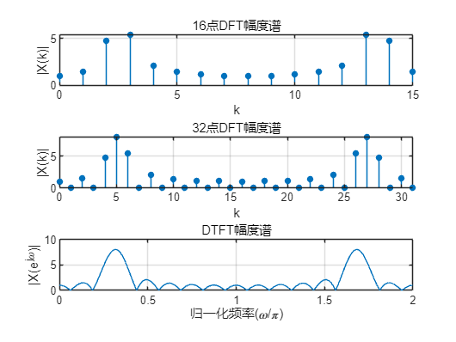

1.16点DFT 幅度谱：在k=5 和k=11 处有明显的峰值这是因为余弦信号的频率为5π/16,对应DFT 的k=5；由于DFT 的对称性，在k=N-5=11 处也有峰值 2.32点DFT 幅度谱：在k=10 处有明显的峰值
2.32点DFT相当于对原序列补零到32点后计算DFT；频率分辨率提高，峰值位置更精确 (k=10 对应5π/16)
3.DTFT 幅度谱：显示连续频谱，在w=5π/16和w=27π/16处有峰值 。DTFT 是连续频谱，DFT 是DTFT 在频率点上的采样

【实验中遇到的问题及解决启示、实验心得】
请在本部分详细描述实验中遇到的各方面的问题（最好有拍照或截图），对问题的查找、解决过程，经历这一过程自己有何启示和收获？
实验中对比16点和32点DFT的结果，我清晰地观察到补零虽然不能提高频率分辨率，但可以使频谱显示更加细腻。这纠正了我之前认为"补零就能提高频谱精度"的错误认知，理解了补零只是增加了频谱的显示点数。在编程实现过程中，我最初遇到频率轴标注不正确的问题，通过仔细分析DFT的定义和MATLAB的fft函数输出顺序，最终正确绘制了频谱图。这个过程培养了我调试程序和验证结果的能力。这次实验不仅巩固了我的信号处理基础知识，更让我认识到理论推导与计算机仿真相结合的重要性。未来在研究更复杂的信号处理问题时，我会更加注重通过实验手段来验证和深化理论理解。

